 | Министерство науки и высшего образования Российской Федерации  Калужский филиал  федерального государственного бюджетного  образовательного учреждения высшего образования  «Московский государственный технический университет имени Н.Э. Баумана (национальный исследовательский университет)»  (КФ МГТУ им. Н.Э. Баумана)
ФАКУЛЬТЕТ ИУК «Информатика и управление»
КАФЕДРА ИУК2 «Информационные системы и сети»

Лабораторная работа №3

Триггеры

ДИСЦИПЛИНА: «Базы данных»

Выполнил: студент гр. ИУК5-32Б |  | _________________  (Подпись) | __ Ли Р. В. _  (Ф.И.О.)
Проверил: |  | _________________  (Подпись) | ___Крысин И. А.__  (Ф.И.О.)
Дата сдачи (защиты):
Результаты сдачи (защиты):
- Балльная оценка:
- Оценка:

Калуга 2024
Цель: полученые практических навыков разработки и использования триггеров.
Задачи: разработать триггеры для контроля целостности данных предметной области.

Листинг
CREATE OR REPLACE FUNCTION get_timestamp()
RETURNS TRIGGER AS $$
BEGIN
RAISE NOTICE 'Surname: %, Name: %, Group: %, Year: %', new.student_surname, new.student_name, new.student_group, new student_year;
RETURN NEW;
END;
$$ LANGUAGE plpgsql;

CREATE TRIGGER update_trigger
AFTER UPDATE on students
for each row
execute FUNCTION get_timestamp();

CREATE TRIGGER delete_trigger
BEFORE DELETE on students
for each row
execute FUNCTION get_timestamp();

CREATE OR REPLACE FUNCTION instead_of_insert_trigger_function()
RETURNS TRIGGER AS $$
BEGIN
INSERT INTO students (student_surname, student_name, student_group, student_year, student_age)
VALUES (new.student_surname, new.student_name, new.student_group, new.student_year, new.student_age);
raise notice 'INSERTED NEW STUDENT % %', new.student_surname, new.student_name;
RETURN NEW;
END;
$$ LANGUAGE plpgsql;

CREATE VIEW new_students as
SELECT student_surname, student_name, student_group FROM students;

create trigger insert_trigger
instead of update on new_students
for each row
execute function instead_of_insert_trigger_function();

Рис 1. Создание триггеров.

Рис 2. Срабатывание триггера INSERT

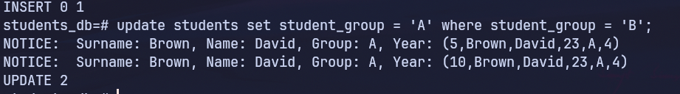
Рис 3. Срабатывание триггера UPDATE

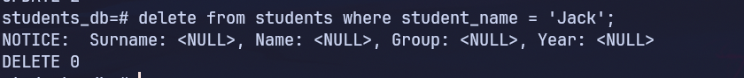
Рис 4. Срабатывание триггераа DELETE

Вывод: были получены практические навыки разработки и использования триггеров.

